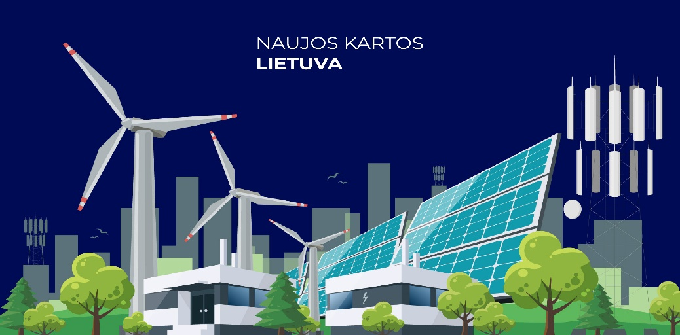

GALIMYBIŲ MOKYTIS PROFESINIO MOKYMO PROGRAMŲ MODULIUS SUDARYMAS VILNIAUS AGROEKOLOGIJOS MOKYMO CENTRE
Nr. 10-094-T-0005
Šiuo projektu siekiama plėsti mokyklų bendradarbiavimą, suteikiant galimybę atskleisti profesinio mokymo patrauklumą, teikiamas galimybes bendrojo ugdymo mokiniams, plečiant modulių pasirinkimo galimybes.
Projekto vykdytojas: Vilniaus agroekologijos mokymo centras
Projekto pradžia: 2025 m. rugsėjo 1 d.
Projekto pabaiga: 2026 m. balandžio 30 d.
Projekto tikslas: sudaryti galimybes bendrojo ugdymo mokyklų mokiniams, besimokantiems pagal pagrindinio ugdymo programos II-ąją dalį ar vidurinio ugdymo programą, mokytis profesinio mokymo programų modulius Vilniaus agroekologijos mokymo centre.
Projekto rezultatas: 74 pagal pagrindinio ugdymo programos II-ąją dalį ar vidurinio ugdymo programas bendrojo ugdymo mokyklose besimokantys mokiniai, baigę pirminio profesinio mokymo programos modulius. Mokiniai mokysis pagal šiuos profesinio mokymo modulius:

- Picų gaminimas (kodas 2101306)
- Nesudėtingos technologijos tautinio paveldo patiekalų gaminimas (kodas 2101304).
Projekto finansavimo suma: 35 269,14 Eur

Projektas finansuojamas Ekonomikos gaivinimo ir atsparumo didinimo plano „Naujos kartos Lietuva“ lėšomis.
